

WUXI ZHENDA AUTOMATION EQUIPMENT CO., LTD.
Add:No.3, C District, Private Economy,Xibei, Wuxi,Jiangsu Province, China
TEL:+86-510-83137670 FAX:+86-510-83135092
Skype: roy5386293 Email:chinazhenda@gmail.com Web:www.zdplatform.com
Contact: Roy Qiu
COTIZACIÓN
Para: SERVICIOS INTEGRALES Y MANTGENIMIENTOS Fecha: 12 de Marzo, 2018

Producto | Configuración | PRECIO EXW (Set) | Ctd. | Valor
Mecanismo de suspensión | Material: acero Q235 con pintura de polvo  Contrapeso (cemento): 1000kgs  Longitud de extensión de la viga delantera: 700mm-1700mm  Distancia entre la base delantera y trasera: 2000mm-4000mm  Peso máximo de carga: 800kgs | 635.00 USD | 1 set  (2pzs) | 635.00 USD

1. Validad: 1 mes.
2. Pago: 30% del pago adelantado por T/T, 70% del saldo a ser pagado por T/T después de la inspección del cliente y antes de la entrega.
3. Tiempo de entrega: 7-10 días hábiles después de recibir el pago.
4. Embalaje: pallet de madera contrachapada en contenedor de 20ft.
5. Garantía: 1 año
6. Pedido mínimo: 10 sets.
7. Piezas de repuesto gratuitas.

FOTO DE MUESTRAS PARA LA REFERENCIA
Mecanismo de suspensión
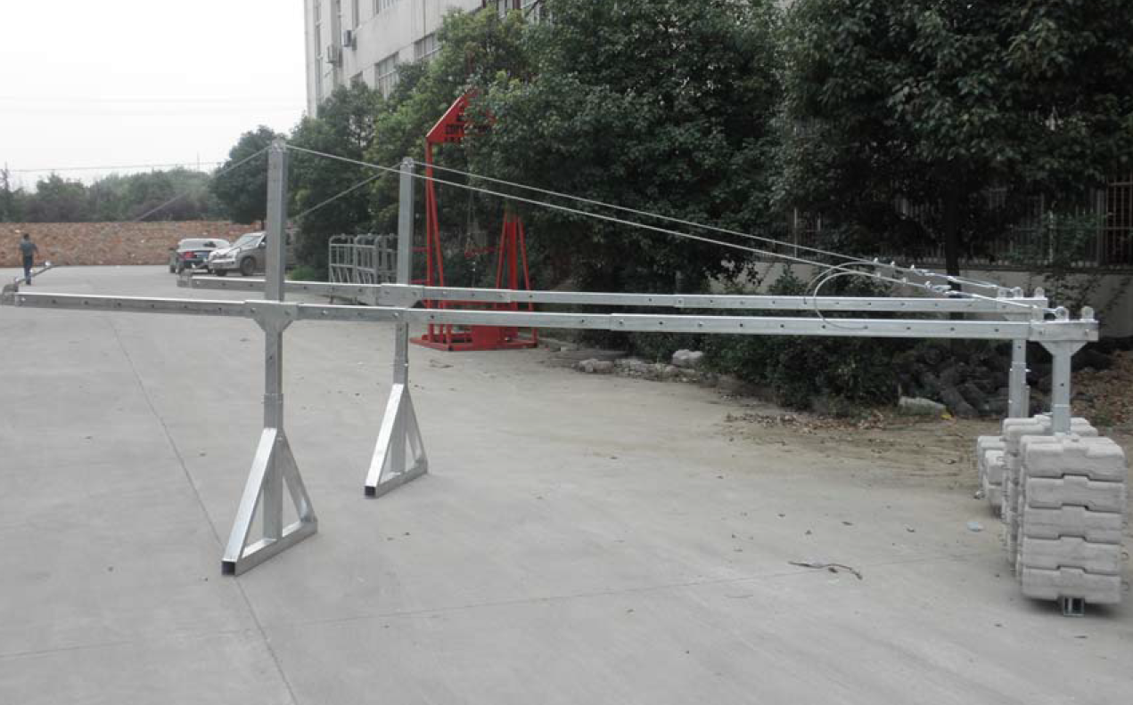

FOTO DE EMBALAJE


